COVID-19期における擬似COIL（semi-COIL）教育実践の経験
童 静瑩 国立暨南国際大学 校務研究センター 専任プロジェクト助理研究員
林 靖人 信州大学 教授・副学長
「協働型オンライン国際学習（Collaborative Online International Learning）」（以下、COIL）は、米国ニューヨーク州立大学が20年以上にわたり推進してきた革新的な国際教育モデルである。学生は自大学に在籍したまま、同期型オンラインツールを活用して協定校と国際共同授業を行う。学習の主体は学生であるが、授業の設計および実施は、大学間の教員による継続的な教育・研究協働の信頼関係に基づいており、適切な協働および指導を行う体制が不可欠である。したがって、COILはカリキュラムの国際化を推進する教育手法であると同時に、教員の教育力向上（Faculty Development）を促進し、国際的な教員間の専門的相互学習や授業省察を通じて、国際化およびデジタル教育能力を高める有効な仕組みでもある。
さらに、COILは情報通信技術を活用することで、低コストかつ柔軟性の高い国際移動の代替手段を学生に提供する。そのため、パンデミック期間中においても、国際共同授業を継続し、教育内容を深化させる有効な選択肢となった。近年、開発途上国の高等教育機関は国際協力実績の向上を目指して国際交流へ積極的に参画しているが、政府補助金が限られる状況において、COILは国際共同授業に適した教員および科目資源を評価・選定するための実行可能な手段となっている。
もっとも、教員が国際COIL授業を開始するには事前準備が必要であり、協働授業への習熟、両大学間の学期日程やカリキュラム構造の調整、そして相互の教育的理解の構築が求められる。そこで本稿では、国立暨南国際大学（以下、暨大）と信州大学（以下、信大）が、2020年から2022年にかけてのCOVID-19防疫政策に対応し、（受動的に）デジタル授業技術を導入しながら、2年間の準備期間を経て、2021年12月9日に台湾と日本の教員4名（実務家教員を含む）、支援スタッフ2名、台湾と日本の学生24名が参加し、台湾・日本の地域産業およびブランドの持続可能な発展をテーマとした試行的な「擬似COIL（semi-COIL／pre-COIL）」を実施した経験を共有する。本事例は、国際協働授業を実施するための戦略的参考事例となるものである。
いわゆる「擬似COIL（semi-COIL）」の教育実践とは何か
COILの基本的な運営形態は、2つの授業を結びつけた国際オンライン協働である。しかし、本実践における「擬似COIL」は、通常のCOILとは三つの点で異なる。そのため、国際オンライン学習のプロセスを含みつつも、授業設計は一般的なCOILとはやや異なる形態をとった。
第一に、 暨南国際大学（暨大）と信州大学（信大）の教員は、台日アライアンスが主催するワークショップやシンポジウム、相互訪問交流を通じて協力基盤を構築した。しかし、双方の地方学関連科目は英語による授業ではなかったため、既存授業の教育品質を維持しつつ、いかに学生の国際的学習を促進するかが大きな課題となった。特にオンライン環境では、対面時のように身振りや表情、指示による補助的コミュニケーションが難しい。そこで、教員と学生が十分な協働の感覚を養うため、学期末に近い単回授業を演習の場とし、全学期型のCOILではなく、試行的な形で実施した。
第二に、 両大学の教員は学部・学科の時間割編成に従う必要があり、開講時期を一致させることが困難であった。そのため、まず暨大観光・レストラン学科の高学年向け選択科目「ホスピタリティ事例分析」を交流プラットフォームとし、「コロナ禍における地域観光のデジタル課題解決」を討議テーマに設定した。信大側はこのテーマに関心を持つ学生を募集し、自主学習の形式でオンライン交流に参加させた。
第三に、 台日アライアンスが推進してきた「教員・カリキュラム・学生の地域連携および社会実践」の理念に基づき、本授業には第三者として、台日合資企業である「国光威楽ホリデーツアーズ」が参画した。そのため、大学教員間の教育能力向上にとどまらず、連携するケース先（企業・地域団体）も授業演習に共同で関与する形となった。
以上の特徴を踏まえ、本コロナ禍における擬似COILは、暨大の「ホスピタリティ事例分析」第14週の授業を活用し、2時間の国際・地域横断型オンライン学習として実施された（台湾側：教員1名、TA1名、高学年学生20名）。信大は低学年学生4名を自主参加として招き（日本側：教員2名）、さらに日本威楽・台北国光威楽ホリデーツアーズ代表の荒川直人氏（実務家1名）および通訳（台湾人アシスタント1名）が参加した。授業ではPBL（問題解決型学習）を採用し、コロナ禍における旅行・運輸業界のデジタル転換をテーマに討議を行った。
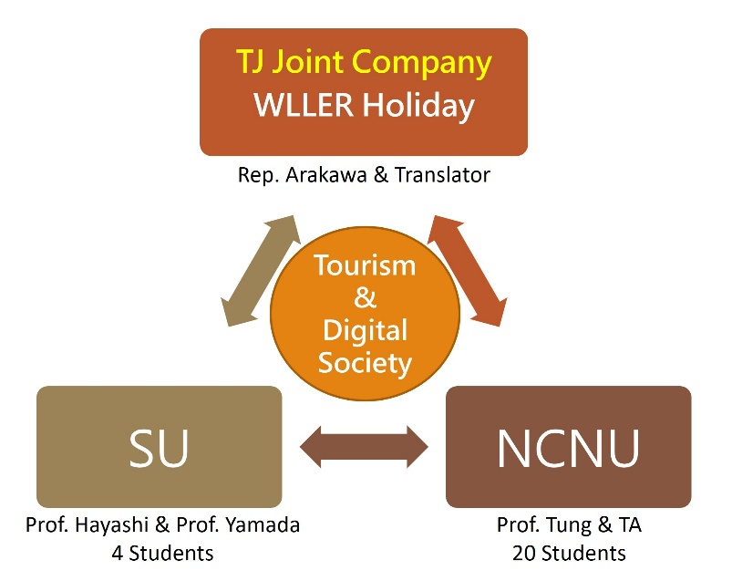
圖1：由暨大/信大/臺日合資企業三方共同參與之擬COIL課程模式
資源の棚卸しとコミュニティ形成
暨南国際大学（以下、暨大）と信州大学（以下、信大）は2019年に協力覚書を締結し、初期段階では地域産業の振興および地域ブランドの強化を目標とした。台湾教育部の高等教育深耕計画および大学社会責任（USR）計画、日本文部科学省のCOC+R計画の資源を結集し、対面による国際的な教員・学生交流を企画した。
交流の初期段階において、台湾と日本の交流は英語のみならず、相互の国情・言語・文化を理解する人材および教育資源の育成が不可欠であると認識した。そのため、初期の重点課題を二点に定めた。第一に、国際協働授業に挑戦する意欲のある教員グループの形成、第二に、基礎的な学術能力を備え、異文化学習に対して開かれた姿勢と明確な学習動機を持つ学生グループの育成である。
そこで、暨大は2020年の段階目標として、学内における「教員・学生共学」の文化醸成を掲げた。参加者が台湾・日本間の国際協力の運営モデルに徐々に慣れ、関連する授業協働の可能性を検討できるよう、一連の先導的コミュニティ活動を企画した。2020年5月には4名の教員・学生によるチームを結成し、信州大学が長野県で展開している地域実践の成果を翻訳・要約し、台湾・日本協力に参画を希望する暨大教員が学術・授業連携の可能なパートナーを探索する支援を行った。
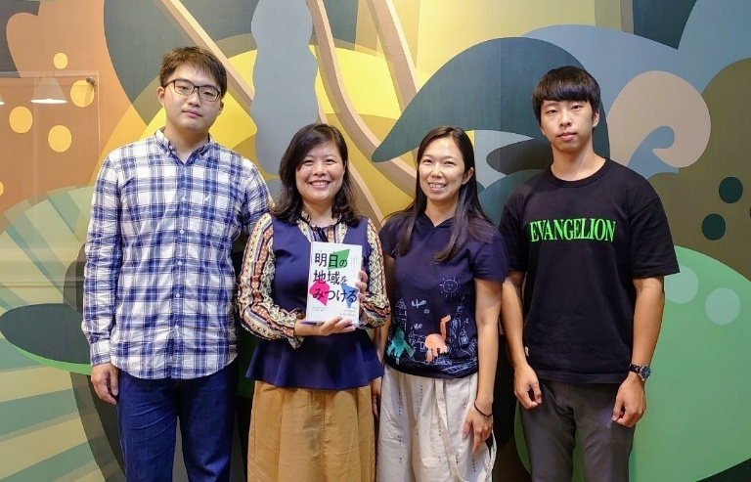
図2：2020年初頭、日本留学経験のある教員2名と日本語能力N2以上の学生で構成された読書会チーム
2021年は依然としてコロナ禍が収束していなかったため、重点を地域資源の活用と模擬演習へと移し、将来の国際協力に向けた特色あるフィールドとテーマの蓄積を図った。例えば、2021年3月には埔里鎮で「埔里で活躍する日本人と出会う」イベントを開催し、地域のコーヒー産業に焦点を当て、地域産業を国際的な教育・研究の共有資源へと転換する可能性を検討した。さらに、2021年10月から11月にかけて複数回の台日教員マッチングイベントを実施し、両大学の長期的な学術・教育協力の基盤を築いた。
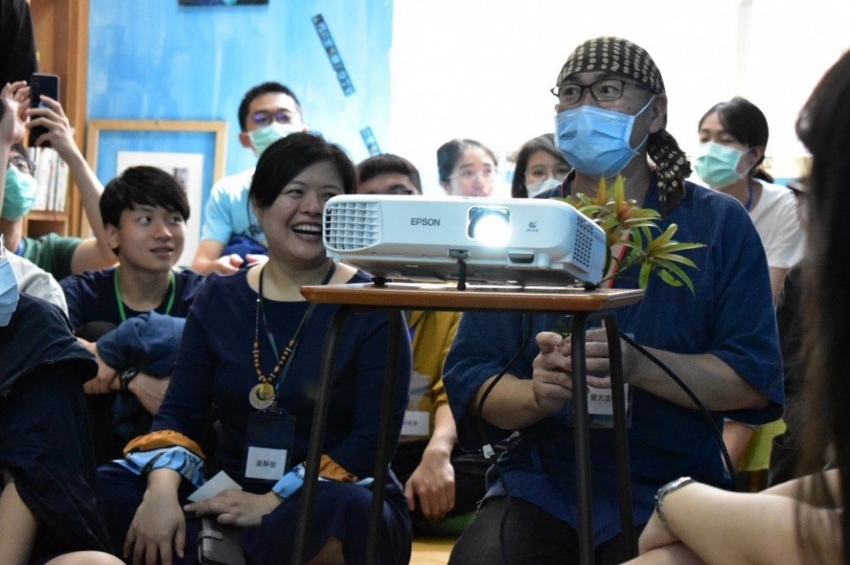

図3：日月潭地域の台日コーヒー専門家（菅大志氏、沈詠為氏）による地域コーヒー産業の最新動向紹介
検証と振り返り
2020年から2022年にかけて、国際共同授業は段階的に発展した。オンラインセミナーから始まり、より構造化された協働学習形式へと展開していった。2020年9月には2回の合同オンラインセミナーを実施し、姉妹校間の学術交流を促進すると同時に、ICTツールや異文化間相互作用モデルの運用熟練度を検証した。
2021年11月の合同会談では、教員マッチングの実施に加え、参加メンバーと内容を拡大し、教員・学生の教育研究成果を共有した。これにより、教育目標の明確化、国際協働における教員の役割や学生参加モデルに関する共通認識の形成が進んだ。この会談を通じて、信州大学グローバル教育センターより「COIL」という概念を学び、体系的なデジタル授業交流推進への示唆を得た。さらに2022年3月から5月にかけて一連のオンライン講演会を企画し、中山大学の呉亦昕助理教授、長栄大学の甘玲華執行長を招き、COILおよびデジタル国際授業推進の経験を共有してもらい、より体系的かつ自信を持ってデジタル学習を導入する基盤を整えた。

実践経験
初年度は、大学社会責任（USR）第2期国際連携萌芽型プロジェクト「地域産業創生と持続可能な発展—南投県農村観光深化計画」の支援を受け、暨大の教員・学生が台北に赴き、台日合弁ホテルおよび旅行会社を訪問した。その後、微風南山atre4階JP広場にてハイブリッド形式の交流を実施した。信大の教員・学生とオンライン接続し、対面・オンライン同時のアイスブレイク討論を行い、日本威楽公司の荒川直人代表による企業事例報告を経て、教員の指導のもと両校学生が市場環境および消費者行動について討議した。これにより、国境と場を越えた学習環境を形成した。
初回は学生発言の促進を目的としたため、参加は活発であったが、議論はやや発散的で問題意識の焦点が定まりにくい面もあった。しかし、国際観光実務およびデジタル転換に対する関心を喚起し、多様な視点と創造的思考を促す成果を得た。
2年目の再挑戦では、COILの核心精神を参考に、授業構造、進行リズム、学習支援体制を調整し、協働探究と相互学習志向を強化した。
まず教員と協力企業が事例研究を実施し、台湾と日本の観光・交通サービス市場の差異を体系的に分析した。その上で、Project-Based Learning（PBL）およびProblem-Based Learningを導入し、実務経験を具体的な教育素材へと転換した。
交流前に討論テーマを絞り込み、事前資料収集と分析の時間を確保することで、2時間のオンライン交流が根拠ある分析成果を生み出せるよう設計した。
最終的に、以下の2つのテーマを中心に分析・討論を行った。
- デジタルプラットフォームの急速な発展と共有意識の高まりの中で、私有自動車・バイクの保有率は今後減少するか。
- 私有交通手段の保有率が低下し、かつエネルギー供給不足が生じた場合、将来の交通ネットワークおよび交通サービス形態はどのように変化するか。
学生は日本の夜行バス、ベトナムの送迎システム、シンガポールの園区交通計画、台湾の交通プラットフォーム戦略などを比較検討した。授業は中国語・英語・日本語の三言語併用で実施され、専門理解と異文化コミュニケーション能力の双方の向上を促進した。
2年目はより創造性と実現可能性を備えた成果が見られたが、夜間実施のため日本側学生の参加人数に制約があった点は今後の課題である。
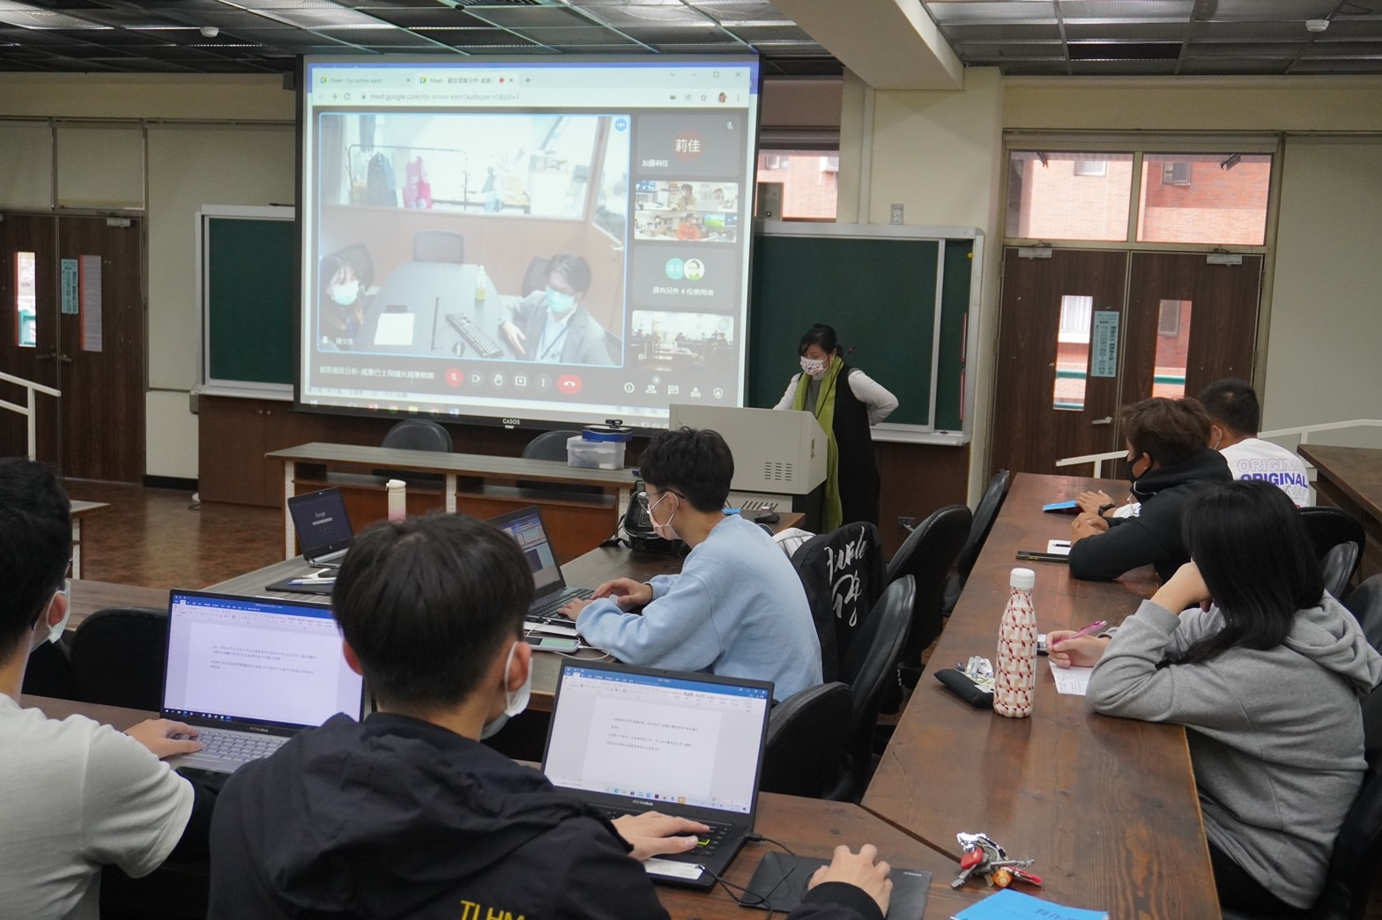
図4：2年目、暨大は対面授業、企業および信大はオンライン参加
経験からの示唆
本事例は正式なCOIL展開前の重要な段階的成果である。初期には言語運用、学生参加度、日程調整といった課題に注目し、合同会談や研討会を通じて改善を図った。これにより、教員は授業国際化の技術的手法を習得すると同時に、言語文化交流、共有学習、相互尊重を促進し、持続可能な学術協力の基盤を築いた。
コロナ禍の緩和とともに対面交流が再開され、協力モデルはオンラインからオフラインへと移行した。この3年間の歩みは挑戦と成果に満ちており、デジタル協働が国際学術パートナーシップの持続的発展を支えることを実証した。
今後は、長期的かつ循環的な評価を通じて、授業設計、教員協働モデル、学内支援体制、学生成果を総合的に検証し、より実質的かつ参考価値の高い成果へと深化させていくことが期待される。

